DOI https://doi.org/10.15407/csc.2022.03.xxx

UDK 514.18
Sydorenko Іu.V., PhD (Eng. sc.), assistant professor, National Technical University of Ukraine “Igor Sikorsky Kyiv Polytechnic Institute”, 37, Prosp. Peremohy, Kyiv, Ukraine, 03056., ORCID: https://orcid.org/0000-0002-1953-041
E–mail: suliko3@ukr.net
Horodetskyi M.V., PhD student, National Technical University of Ukraine “Igor Sikorsky Kyiv Polytechnic Institute”, 37, Prosp.Peremohy, Kyiv, Ukraine, 03056., ORCID: https://orcid.org/0000-0003-4673-3894
E–mail: horodetskyimykola@gmail.com

МОДИФІКАЦІЯ АЛГОРИТМУ ЗАДАННЯ ПОЛІГОНАЛЬНОЇ ГЕОМЕТРІЇ ОБ’ЄКТА ДЛЯ ПОЛІТОЧКОВИХ ПЕРЕТВОРЕНЬ
MODIFICATION OF THE ALGORITHM FOR DEFINING POLYGONAL GEOMETRY OF AN OBJECT FOR POLYPOINT TRANSFORMATIONS
У статті розглянуто модифікацію побудови полігонів для відображення процесів деформації за допомогою політочкових перетворень. Об’єктом політочкових перетворень є пряма, яка за умови зміни базису змінює свої коефіцієнти. Якщо потрібно провести відображення двовимірної фігури, то цю фігуру потрібно представити як набір відрізків, тобто сформувати полігон. В статті наведено спосіб формування полігону для подальшої його обробки методом полікоординатних перетворень.
Ключові слова: полікоординатні відображення, політочкові перетворення, полігональна геометрія, базис перетворення, об’єкт перетворення.

Keywords: polycoordinate mappings, polypoint transformations, polygonal geometry, transformation basis, transformation object.

Вступ
На практиці інженери часто стикаються з необхідністю перевірки технічного стану інженерних об’єктів на наявність деформацій. Це потрібно робити не тільки для забезпечення надійності обладнання, а і для прогнозування граничного терміну безвідмовної роботи деяких елементів та окремих вузлів конструкцій. У наш час з проблемами деформацій доволі часто стикаються і представники інших професій, наприклад, лікарі. Під час воєнних дій багато людей потребують відтворення пошкоджених, деформованих органів. Інколи це може врятувати життя пацієнту. Необхідність розв’язувати задачі деформаційного моделювання виникають також при прогнозуванні динаміки розповсюдження різних забруднень, наприклад при застосуванні хімічної зброї, або для розуміння, куди пошириться пожежа при «прильотах», для швидкого реагування на ситуацію.
Одним з методів розв’язання задачі деформаційного моделювання є політочкові перетворення. Апарат цих перетворень допомагає швидко отримувати математичну модель перетворень в залежності від наслідків деформації. Кожен об’єкт представляється набором точок, які користувач задає в процесі роботи алгоритму. Ці точки є перетином прямих. На виході необхідно отримати знову таки набір точок, що будуть формувати перетворений об’єкт. Але існує проблема в отриманні точок перетину через те, що геометрія об’єкта задається багатьма прямими, тому і точок перетину буде багато. І потрібно визначити, які саме точки перетину утворюють змінений об’єкт. Модифікація способу задання об’єкта дозволить швидко отримувати ці точки.
Аналіз останніх досліджень. У роботі [1] наведено постановку задачі та методи реалізації політочкових перетворень. Використання цих перетворень набуло розвитку у представлені об’єктів різними способами, що описано у роботі [2].
При роботі з політочковими перетвореннями виникає необхідність отримати форму об’єкта після перетворення. В результаті роботи алгоритму на виході є набір точок, який потрібно поєднати у неперервну криву. Це можна зробити у різний спосіб, наприклад, застосовуючи інтерполяційну криву Гауса, як описано у роботі[3].
Нові варіанти розв’язання задачі моделювання деформованих об’єктів дозволило підвищити точність розрахунків отриманих точок. Це було досягнуто за рахунок введення нового функціоналу, що описано у роботі [4].
Розробки у напрямку подальшого розвитку полікоординатних відображень дозволили розв’язати низку практичних задач, таких як підрахунок площі замкненого контуру [4], візуалізація масових сцен в комп’ютерних іграх [4], моделювання конструктивних елементів вентиляційних систем [4], моделювання та візуалізація деформованих органів у пластичній хірургії [4] та інших напрямках.
Ефективність процесу відображення деформації за допомогою політочкових перетворень залежить від способу представлення об’єкта перетворення. У даній роботі розглядається алгоритм представлення початкового об’єкта у вигляді набору полігонів, заданих певним чином, що спрощує відображення цього ж об’єкта після застосування до нього політочкових перетворень.
Метою дослідження є модифікація алгоритму політочкових перетворень за рахунок розробки способу завдання точок об’єкта і розробки гнучкого підходу на основі застосування полігонів певного вигляду.

Виклад основного матеріалу. Політочкові перетворення є одним з різновидів полікоординатних відображень, які використовуються для розв’язання задач відображення деформаційних змін геометричних об’єктів.
Об’єктом деформації при політочкових перетвореннях у двовимірному просторі (R²) є пряма такого вигляду:
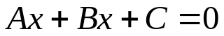

Нехай задана пряма L₁, з коефіцієнтами A₁, B₁, C₁. Розв’язання задачі політочкових перетворень зводиться до розв’язання системи лінійних алгебричних рівнянь, яку можна записати так:
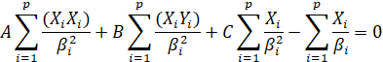
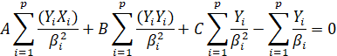
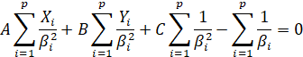
де X_{і},Y_{і} — координата і-того базисного вузла, β_{i} — відстань від прямої L₁ до базиса X_{і},Y_{і} .
Розв’язками системи є три коефіцієнти A, B, C , підставивши які у загальне рівняння прямої, отримаємо нову перетворену пряму L. На рисунку 1 представлено політочкові перетворення прямої.
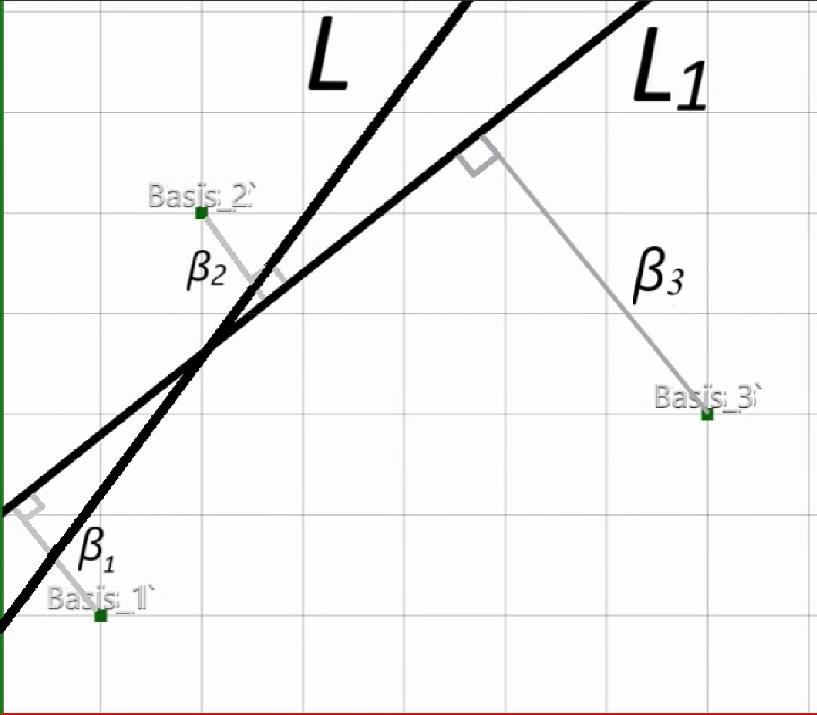
Рис. 1. Політочкові перетіорення прямої L₁ з використанням трьох базисних точок
Оскільки за допомогою політочкових перетворень можна перенести з одного базису в другий одну пряму, то можна і декілька. Для прикладу побудуємо сітку з прямих, яка являє собою координатну сітку. Це буде множина ортогональних прямих з рівним кроком. Керуючи точками базису отримаємо змінену координатну сітку, як показано на рисунку 2.

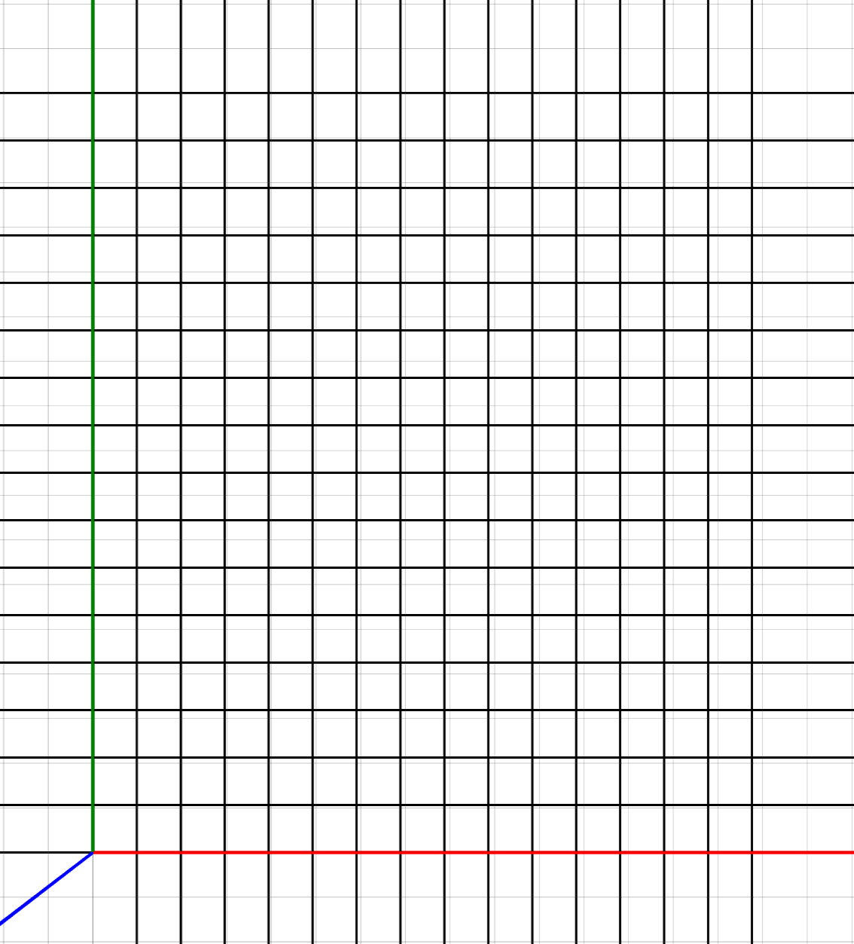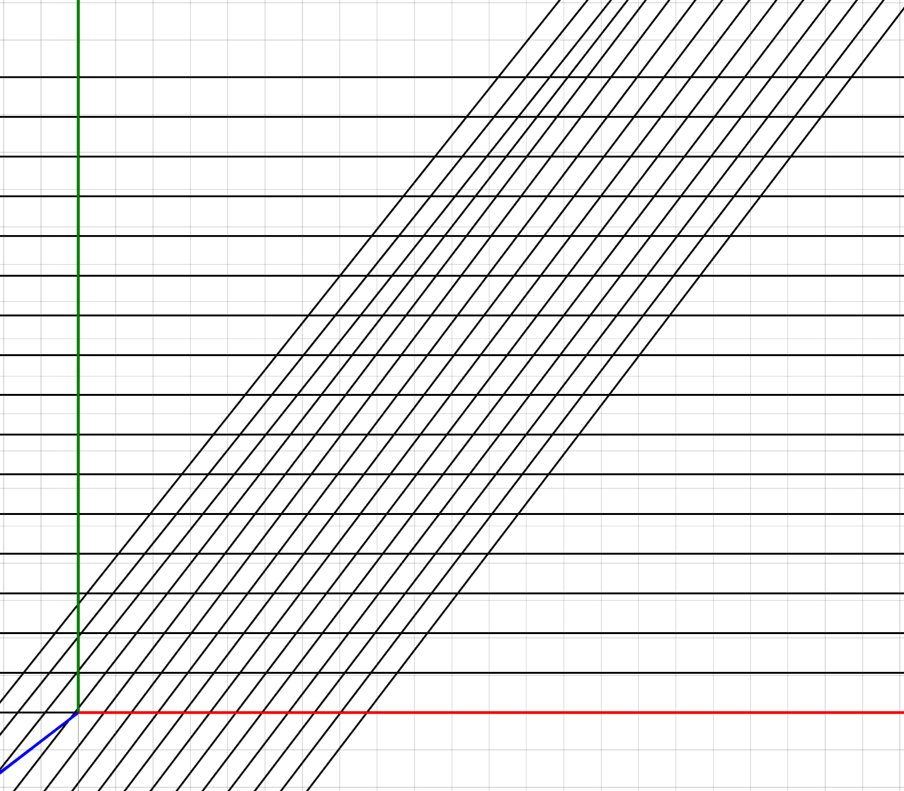
Рис. 2. Перетворення координатної сітки

Перетворення довільних двовимірних геометричних об’єктів можна проводити різними способами. Можна використати ту саму координатну сітку. Відобразити на ній об’єкт, розбити його на точки, а потім шукати на зміненій сітці відповідні точки. Цей процес ускладняється тим, що на виході при роботі апарату політочкових перетворень результатом є коефіцієнти прямих. Тобто, деякі набори векторів з трьох чисел. І зрозуміти, де саме буде точка перетину двох конкретних прямих, доволі складно.
Є інший підхід, який часто застосовується при роботі з політочковими перетвореннями. Кожна точка об’єкта подається у вигляді перетину двох конкретних ортогональних прямих, і тоді нема потреби відслідковувати всі перетини всіх заданих прямих. Переносяться дві прямі у новий базис, знаходиться точка перетину. І так по кожній точці з кожною точкою. Але у цьому підході є той недолік: , що оскільки точка представляється перетином двох прямих, то кількість обчислень зростає вдвічі, що в свою чергу призводить до збільшення часу обчислень а також використання зайвої пам’яті комп’ютера.
У даному дослідженні розглядається спосіб задання об’єкта за допомогою відрізків, які з’єднують сусідні точки, утворюючи полігон.
При реалізації такого підходу потрібно додержуватись певних правил.
По-перше, відрізки повинні бути поєднані, тобто кінець одного відрізка повинен бути початком наступного (рис. 3).

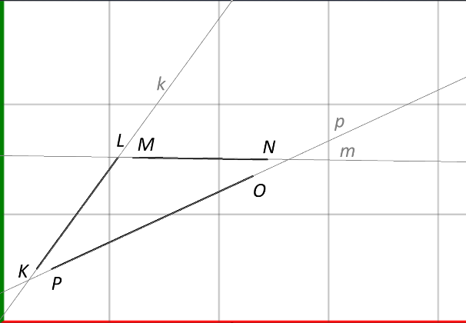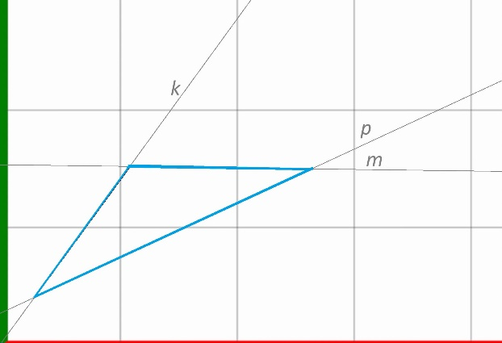
Рис. 3. Об’єкт, заданий непоєднаними та поєднаними відрізками

По-друге, даний підхід вимагає, щоб об’єкт був замкнений. Тобто геометрія об’єкта має задаватись шляхом поєднання відрізків один за одним, утворюючи ланцюжок з відрізків (шлях), кінцем якого завжди повинен бути його початок.
Таким чином, алгоритм перетворення геометричного об’єкта буде виглядати наступним чином:
- Задаємо Вводимо початковий базис перетворень (певну кількість точок).
- Задаємо Вводимо послідовно точки відрізків, на які розбито перетворюємий об’єкт. Точки кінця попереднього відрізку і початку наступного співпадають і тож їх не потрібно дублювати. Вони враховуються автоматично.
- Точки потрапляють у чергу типу FIFO LIFO, властивістю якої є обробка кожного даного елементу у порядку входження.
- По кожній з двох послідовно заданих точках будуються прямі, які є об’єктами перетворень.
- Проводиться зміна початкового базису шляхом переміщення базисних точок.
- Проходить розрахунок за методом політочкових перетворень нових положень прямих. Проводяться розрахунки методом політочкових перетворень нових положень прямих.
- На виході отримуємо точки перетину цих прямих, що і будуть утворювати форму перетвореного об’єкта.
- Проводимо візуалізацію знайденого контуру використавши той самий порядок точок що і в П3. видаляючи ті фрагменти прямих, що не є частиною об’єкта .
Розглянемо це на прикладі. Нехай потрібно задати об’єкт у двовимірному просторі за допомогою відрізків (далі ребер) для подальшого застосування методу політочкових перетворень.
Для цього кожне ребро задамо послідовно у напрямку слідування контуру об’єкта використовуючи дві точки (x_{i}; y_{i}), (x_{j}; y_{j}) для кожного. Пронумирувавши кожен кінець кожного ребра отримаємо закритий полігон «ABCDEFGHA» (далі AВ-HA) (рис. 4). Відмітимо, що останнє ребро НА закінчується на початку ребра АВ.

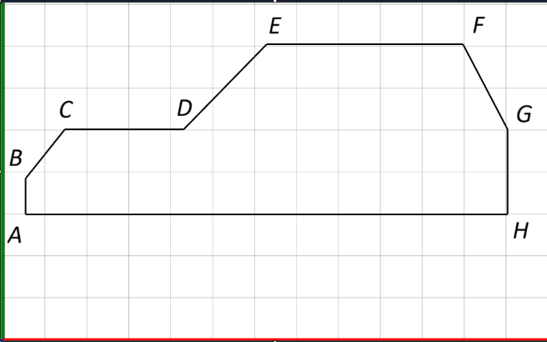
Рис. 4. Приклад замкненого полігону

Перетворимо полігон в прямі загального вигляду, застосуємо політочкові перетворення, та знайдемо точки перетину сусідніх прямих стандартним способом.
Отримаємо нове положення прямих у перетвореному базисі (рис.5).

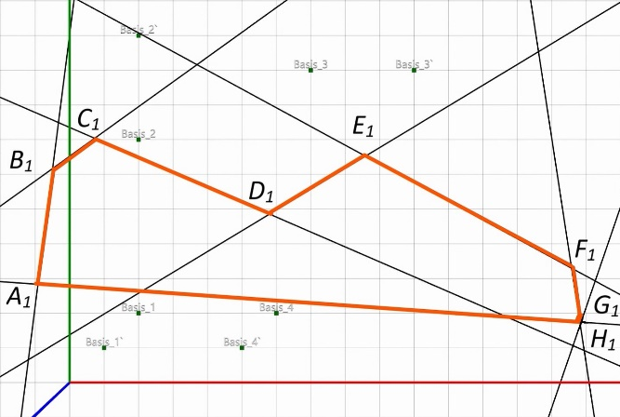
Рис. 5. Положення прямих у перетвореному базисі

Після цього на екрані комп’ютера видаляємо ті частини прямих, які не утворюють полігон (знаходяться за межами полігону). Використавши точки перетину між сусіднми прямими прямими із списку прямих утворимо новий полігон «A₁B₁C₁D₁E₁F₁G₁H₁A₁» (далі A₁B₁- H₁A₁) , який є праобразом полігону AВ-HA (рис. 6).

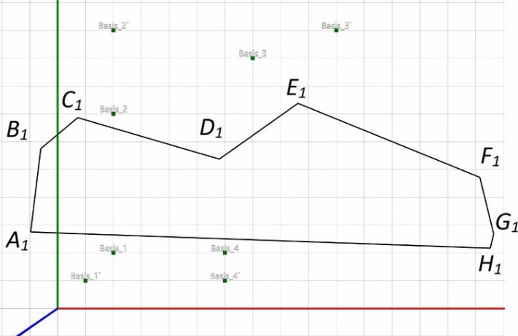
Рис. 6. Полігон після політочкових перетворень

Таким чином, було отримано перетворений об’єкт після деформації. Перетворений полігон «A₁B₁C₁D₁E₁F₁G₁H₁A₁», складений із тією самою кількістю ребер що і початковий полігон «ABCDEFGHA», який побудовано за законом зміни точок базису.
Такий же підхід можна використати і для зважених політочкових перетворень. Для цього потрібно застосувати інший функціонал, а саме функціонал такого вигляду:
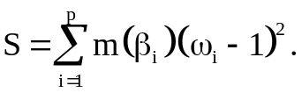,
де m(β_{i}) – функція від відстаней до прямої образу. Наприклад, нехай m буде обернено-пропорційно залежати від β у парній степені. У цьому випадку точки об’єкта будуть тим більше притягуватись до точок базису, чим ближче вони до цих точок знаходяться. Причому, чим більша степінь, тим сильніший зв'язок.
Також на екрані можна розмістити декілька об’єктів, і застосувати описаний підхід до задання кожного об’єкта. Наприклад, задаємо 4 об’єкта на одній сцені (рис.7).
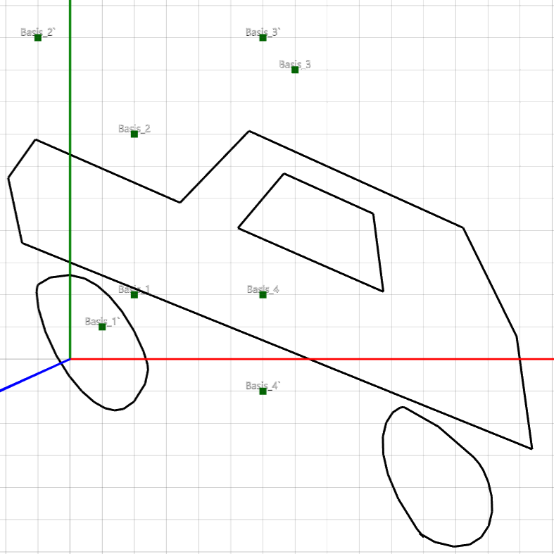
Рис. 7. Об’єкт з чотирьох полігонів після політочкових перетворень

Як видно з рисунку 7, всі чотири об’єкти відобразились коректно. Причому, швидкість відображення об’єктів співрозмірна з їх кількістю і обчислюється долями мікросекунд, на відміну від відображення результатів без застосування полігону.
Висновки. Розглянуто проблеми побудови двовимірних об’єктів для подальшого застосування до них методу політочкових перетворень. Запропоновано дієвий метод полігонального задання об’єкта у двовимірному просторі для збереження початкової кількості відрізків у перетвореному праобразі об’єкта. Продемонстровано використання представленого алгоритму задання об’єкту для зображення декількох об’єктів на одній сцені.

ЛІТЕРАТУРА
- Сидоренко Ю.В. Система моделювання геометричних об’єктів за допомогою політочкових перетворень. Прикладна геометрія та інженерна графіка. - К.:КДТУБА, 2016. - Вип.92- с.118-125.
- Сидоренко Ю.В., Бадаєв Ю.І. Геометричне моделювання складних об’єктів на основі політочкових відображень відрізків прямих. Сучасні проблеми моделювання. 2019. -Вип.16.-С.17-24.
- Сидоренко Ю.В., Шалденко О.В. Візуалізація об’єктів політочкових перетворень за допомогою інтерполяційної функції Гауса. Сучасні проблеми моделювання. 2020.- Вип.17.-С.108-114.
- Сидоренко Ю.В., Залевська О.В. Підвищення точності алгоритму політочкових перетворень. Прикладна геометрія та інженерна графіка. 2020, вип.97 — С.129-135.
- Сидоренко Ю.В., Залевська О.В., Шалденко О. В. Обчислення площі перетвореного об’єкта при політочкових перетвореннях. Прикладна геометрія та інженерна графіка. 2022. Випуск 102. Київ. Ст.65-75
- Сидоренко, Ю., Шалденко, О., & Онисько, А. (2023). Система політочкових перетворень групи об’єктів в одному базисі. Сучасні проблеми моделювання, (25), 202-209
- Sidorenko Yu, Kryvda O., Leshchynska I. System of modeling of structural elements of ventilation systems by polycoоrdinate transformations. Strength of Materials and Theory of Structures. 2020. No. 104. P. 221-228.
- Сидоренко Ю.В., Шалденко О.В. Вагові політочкові перетворення при моделюванні можливих результатів пластичної хірургії. Сучасні проблеми моделювання. 2019. – Вип.15. – С. 151-161.

REFERENCES
1. Sidorenko Yu.V. Sistema modelyuvannya geometrichnikh ob'yekti`v za dopomogoyu poli`tochkovikh peretvoren`. Prikladna geometri`ya ta i`nzhenerna grafi`ka. - K.:KDTUBA, 2016. - Vip.92- s.118-125.
2. Sidorenko Yu.V., Badayev Yu.I`. Geometrichne modelyuvannya skladnikh ob'yekti`v na osnovi` poli`tochkovikh vi`dobrazhen` vi`dri`zki`v pryamikh. Suchasni` problemi modelyuvannya. 2019. -Vip.16.-S.17-24.
3. Sidorenko Yu.V., Shaldenko O.V. Vi`zuali`zaczi`ya ob'yekti`v poli`tochkovikh peretvoren` za dopomogoyu i`nterpolyaczi`jnoyi funkczi`yi Gausa. Suchasni` problemi modelyuvannya. 2020.- Vip.17.-S.108-114.
4. Sidorenko Yu.V., Zalevs`ka O.V. Pi`dvishhennya tochnosti` algoritmu poli`tochkovikh peretvoren`. Prikladna geometri`ya ta i`nzhenerna grafi`ka. 2020, vip.97 — S.129-135.
5. Sidorenko Yu.V., Zalevs`ka O.V., Shaldenko O. V. Obchislennya ploshhi` peretvorenogo ob'yekta pri poli`tochkovikh peretvorennyakh. Prikladna geometri`ya ta i`nzhenerna grafi`ka. 2022. Vipusk 102. Kiyiv. St.65-75
6. Sidorenko, Yu., Shaldenko, O., & Onis`ko, A. (2023). Sistema poli`tochkovikh peretvoren` grupi ob'yekti`v v odnomu bazisi`. Suchasni` problemi modelyuvannya, (25), 202-209
7. Sidorenko Yu, Kryvda O., Leshchynska I. System of modeling of structural elements of ventilation systems by polycoordinate transformations. Strength of Materials and Theory of Structures. 2020. No. 104. P. 221-228.
8. Sidorenko Yu.V., Shaldenko O.V. Vagovi` poli`tochkovi` peretvorennya pri modelyuvanni` mozhlivikh rezul`tati`v plastichnoyi khi`rurgi`yi. Suchasni` problemi modelyuvannya. 2019. – Vip.15. – S. 151-161.

Ю.В. СИДОРЕНКО, канд. техн. наук, доцент, Національний технічний університет
України «Київський політехнічний інститут імені Ігоря Сікорського»,
03056, м. Київ, просп. Перемоги, 37, Україна, ORCID: https://orcid.org/0000-0002-1953-041
suliko3@ukr.net

М.В. ГОРОДЕЦЬКИЙ, аспірант, Національний технічний університет України
«Київський політехнічний інститут імені Ігоря Сікорського»,
03056, м. Київ, просп. Перемоги, 37, Україна, ORCID: https://orcid.org/0000-0003-4673-3894
horodetskyimykola@gmail.com

МОДИФІКАЦІЯ АЛГОРИТМУ ЗАДАННЯ ПОЛІГОНАЛЬНОЇ ГЕОМЕТРІЇ ОБ’ЄКТА ДЛЯ ПОЛІТОЧКОВИХ ПЕРЕТВОРЕНЬ

Вступ. У наш час інженери вимушені регулярно проводити перевірку технічного стану об'єктів для виявлення деформацій, що є важливим для забезпечення надійної, безвідмовної та прогнозованої роботи елементів конструкцій. Проблеми деформацій також актуальні у медицині, де відтворення пошкоджених органів може бути життєво важливим, особливо під час воєнних конфліктів. У розв'язанні задач деформаційного моделювання застосовують політочкові перетворення, які дозволяють швидко отримувати математичну модель перетворень у залежності від наслідків деформацій, використовуючи політочкове представлення об'єкт.

Метою дослідження є розібрати існуючі проблеми задання гометрії об’єкта для політочкових перетворень і розробити практичний та гнучкий підхід для їх вирішення на базі полігональної геометрії.

Методи. Для виконання проведеного дослідження застосовано метод задання геометрії об’єкта через шлях або поліглн, а також метод політочкових перетворень для отримання видозміненого праобразу вхідної геометрії об’єкта.

Результати. У статті досліджуються існуючі обмеження щодо зажання геометрії об’єкта на двовимірному просторі та наводиться модифікований алгоритм задання об’єкту для проведення політочкових перетворень на базі полігонів, а також представлення об’єкта після застосування вказаного методу.

Висновки. За результатами дослідження виявилось, що модифікований алгоритм задання геометрії об’єкта на базі полігонів є зручним, не потребує додаткових обчислень і за допомогою цього підходу можливо задати геометрію для об’єкта будь-якої складності, придатну для застосування мотоду політочкових перетворень.

Ключові слова: полікоординатні відображення, політочкові перетворення, полігон, базис перетворення, об’єкт перетворення.

